
UNIVERSIDADE DE BRASÍLIA

Universidade de Brasilia, Faculdade do Gama Nome: Daniela Soares de Oliveira
2021.1
Matricula: 18/0015222
Sistema de Bancos de Dados 1

Exercício - Receituário

1 MODELO ENTIDADE RELACIONAMENTO

1.1 Entidades
MEDICO
ESPECIALIDADE
PACIENTE
CONSULTA
RECEITA
MEDICAMENTO
POSOLOGIA
ENDERECO

1.2 Atributos

MEDICO(crmMedico, nome)
ESPECIALIDADE(rqe, especialidade)
PACIENTE(idPaciente, idEndereco, {telefone}, nome, sexo, idade)
CONSULTA(idConsulta, crmMedico, idPaciente, dataHora)
RECEITA(idReceita, idConsulta, dtEmissao)
MEDICAMENTO(codMedicamento, nome, fabricante, tipoMaterial)
POSOLOGIA(idPosologia, viaAdministrativa, periodoDosagem, intervaloTempo, quantidade)
ENDERECO(idEndereco, numero, logradouro, bairro, cidade, uf, cep, complemento)

1.3 Relacionamentos

MEDICO atende PACIENTE
Um medico atende um ou muitos paciente(s), assim como um paciente pode
ser atendido por um ou vários médico(s). Cardinalidade: n:m.

MEDICO possui ESPECIALIDADE
Um medico possui uma ou muitas especialidade(s), e uma especialidade
pertence a um ou mais médico(s). Cardinalidade: n:m.

CONSULTA gera RECEITA
Uma consulta gera nenhuma, uma ou várias receita(s), já uma receita é gerada por uma consulta. Cardinalidade: 1:n.

RECEITA tem MEDICAMENTO
Uma receita tem um ou mais medicamento(s), e um medicamento pode pertencer a uma ou várias receita(s). Cardinalidade: n:m.

MEDICAMENTO possui POSOLOGIA
Um medicamento possui uma ou mais posologia(s), assim como uma posologia pode pertence a um ou mais medicamento(s). Cardinalidade: n:m.

PACIENTE tem ENDERECO
Um paciente tem um endereço, e um endereco pode pertencer a um ou mais paciente(s). Cardinalidade: 1:n.

2DIAGRAMA ENTIDADE RELACIONAMENTO

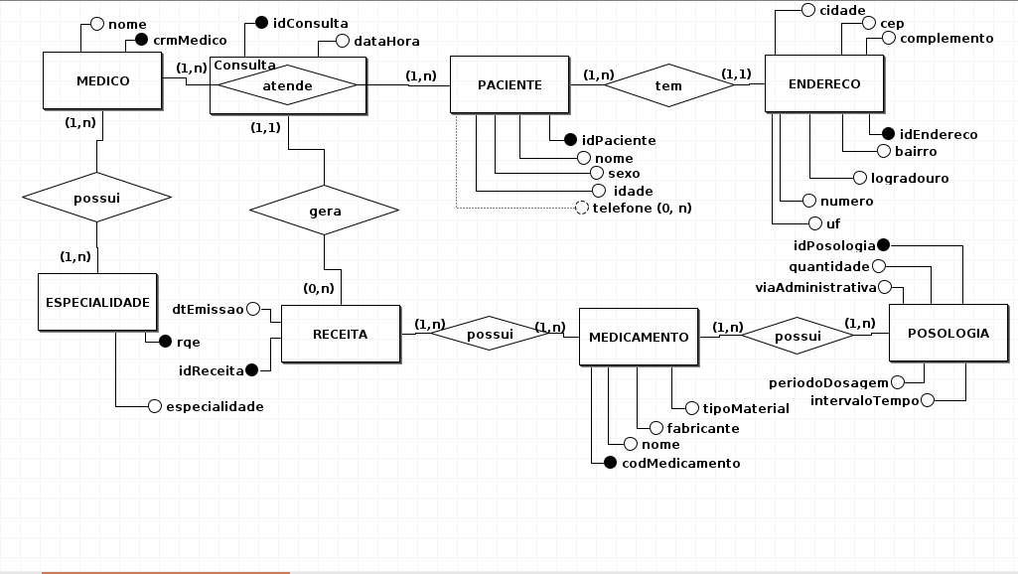

3 DIAGRAMA LÓGICO

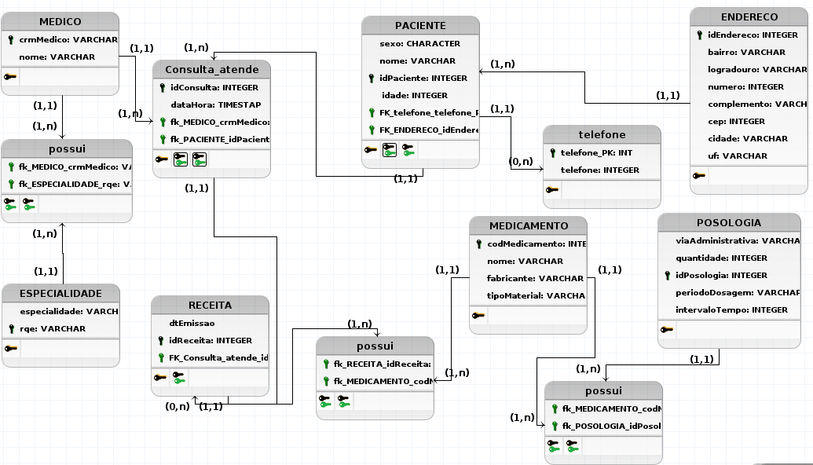
4 DESCRIÇÃO DOS ESQUEMAS

MEDICO(
crmMedico literal(7) NÃO NULO,
nome literal(30) NÃO NULO,
restrição MEDICO_PK de chave primária(crmMedico)
);

possui(
rqe literal(7) NÃO NULO,
crmMedico literal(7) NÃO NULO,
restrição possui_PK de chave primária (rqe, crmMedico),
restrição possui_MEDICO_FK de chave estrangeira (crmMedico) que referencia MEDICO
(crmMedico),
restrição possui_ESPECIALIDADE_FK de chave estrangeira (rqe) que referencia ESPE-
CIALIDADE (rqe)
);

ESPECIALIDADE(
rqe l iteral(7) NÃO NULO,
especialidade literal(7) NÃO NULO,
restrição ESPECIALIDADE_PK de chave primária(rqe)
);

CONSULTA(
idConsulta numérico(10) NÃO NULO,
idPaciente numérico(10) NÃO NULO,
crmMedico literal(7) NÃO NULO,
dataHora dataHora NÃO NULO,
restrição CONSULTA_PK de chave primária (idConsulta),
restrição CONSULTA_PACIENTE_FK de chave estrangeira (idPaciente) que referencia
PACIENTE (idPaciente),
restrição CONSULTA_MEDICO_FK de chave estrangeira (crmMedico) que referencia ME-
DICO (crmMedico)
);
RECEITA(
idReceita numérico(10) NÃO NULO,
idConsulta numérico(10) NÃO NULO,
dtEmissao data NÃO NULO,
5restrição RECEITA_PK de chave primária (idReceita),
restrição RECEITA_CONSULTA_FK de chave estrangeira (idConsulta) que referencia
CONSULTA (idConsulta)
);
tem(
idReceita numérico(10) NÃO NULO,
codMedicamento numérico(10) NÃO NULO,
restrição tem_PK de chave primária (idReceita, codMedicamento),
restrição possui_RECEITA_FK de chave estrangeira (idReceita) que referencia RECEITA
(idReceita),
restrição possui_MEDICAMENTO_FK de chave estrangeira (codMedicamento) que refe-
rencia MEDICAMENTO(codMedicamento)
);
MEDICAMENTO(
codMedicamento numérico(10) NÃO NULO,
nome literal(30) NÃO NULO,
fabricante literal(30) NÃO NULO,
tipoMaterial literal(20) NÃO NULO,
restrição MEDICAMENTO_PK de chave primária (codMedicamento)
);
possui(
codMedicamento numérico(10) NÃO NULO,
idPosologia numérico(10) NÃO NULO,
restrição possui_PK de chave primária (codMedicamento, idPosologia),
restrição possui_POSOLOGIA_FK de chave estrangeira (idPosologia) que referencia PO-
SOLOGIA (idPosologia),
restrição possui_MEDICAMENTO_FK de chave estrangeira (codMedicamento) que refe-
rencia MEDICAMENTO (codigoMedicamento)
);
POSOLOGIA(
idPosologia numérico(10) NÃO NULO,
viaAdministrativa literal(15) NÃO NULO,
intervaloTempo numérico(2) NÃO NULO,
periodoTempo numérico(2) NÃO NULO,
quantidade numérico(13) NÃO NULO,
restrição POSOLOGIA_PK de chave primária (idPosologia)
);

PACIENTE (
idPaciente numeral(10) NÃO NULO,
idEndereco numeral(10) NÃO NULO,
nome literal(50) NÃO NULO,
sexo literal(1) NÃO NULO,
idade numérico NÃO NULO,
restrição PACIENTE_PK de chave primária (idPaciente),
restrição PACIENTE_ENDERECO_FK de chave estrangeira (idEndereco) que referencia
ENDERECO (idEndereco)
);
ENDERECO (
idEndereco numérico(10) NÃO NULO,
lagradouro literal(50) NÃO NULO,
numero numérico(5) NÃO NULO,
bairro literal(50) NÃO NULO,
cidade literal(50) NÃO NULO,
uf lieteral(2) NÃO NULO,
cep numérico(8) NÃO NULO,
complemento literal(50) NÃO NULO,
restrição ENDERECO_PK de chave primária (idEndereco)
);
telefone (
idPaciente numérico(10) NÃO NULO,
telefone numérico(11) NÃO NULO,
restrição telefone_PK de chave primária (idPaciente, telefone),
restrição telefone_PACIENTE_FK de chave estrangeira (idPaciente) que referencia PACI-
ENTE (idPaciente)
);

